«Любимому городу – наш труд и наши сердца»
(из опыта социального проектирования)
(к 800 – летию Нижнего Новгорода)
Зимнович Н. В.
учитель биологии и химии
МБОУ «Школа № 29»

Нижний Новгород - один из самых красивых городов России, он в этом году отмечает своё восьмисотлетие.
Нижний Новгород – интересный и самобытный город. Древняя история и уникальный ландшафт сформировали запоминающийся и характерный облик, наложили свой отпечаток на его быт, характер, на его архитектуру.
Мы очень любим свой город, гордимся им, мы хотим видеть его красивым, чистым. Мы хотим, чтобы современные здания уживались с его историческим прошлым.
Что же мы можем подарить нашему городу на его юбилей? Ответ для нас был однозначным – свой труд и своё желание сделать город ещё краше. И здесь нам помог наш опыт участия в социально значимых проектах.
"Том Сойер Фест" — это фестиваль восстановления исторической среды для тех, кто хочет сделать город лучше и знает, как это сделать. Мы участвовали в восстановлении двух домов на улице Короленко и улице Новой. Это уникальные исторические деревянные дома в центре города.
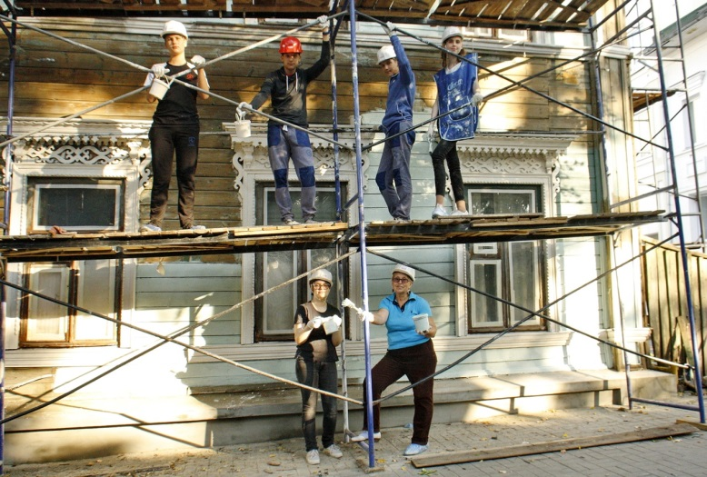
Вот первая запись о нашей работе (из группы ВКонтакте) . На этой неделе "бабьего лета" на фестивале "Том Сойер Фест Нижний Новгород" трудились ребята 11-го класса школы номер 29 во главе со своей учительницей - Надеждой Валериановной! Эти ребята на фестивале уже не первый раз . В 2018 году они красили дом Скворцовой, ну а в этом сезоне стали "первопроходцами". Именно они три дня очень усердно ,самыми первыми , стряхивали вековую пыль и старую облупившуюся краску с главного дома усадьбы инженера Лемке на Новой, 21/11. Дом с потрясающими деталями, которые повторяют каменную архитектуру, хотя огромное здание полностью деревянное.
Нужно успеть привести его в порядок к 800-летию. И в этом нам помогли дружные ребята!

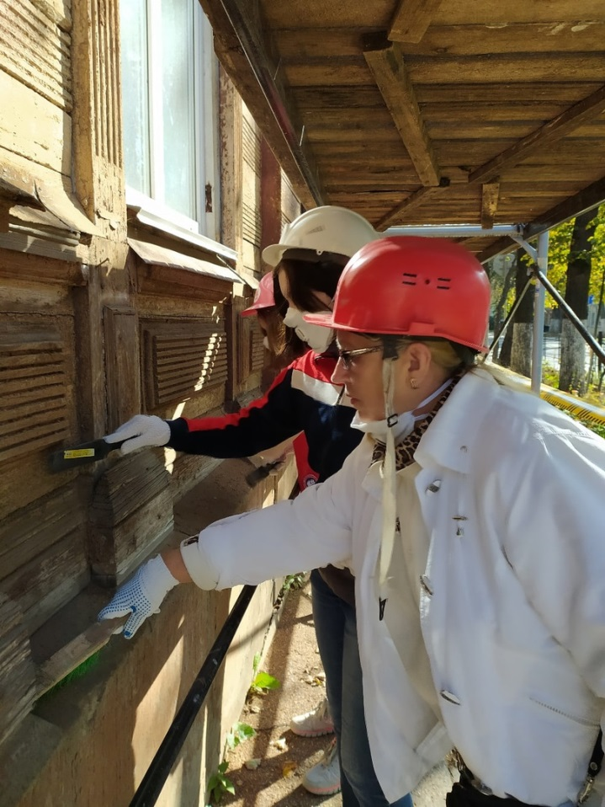 | 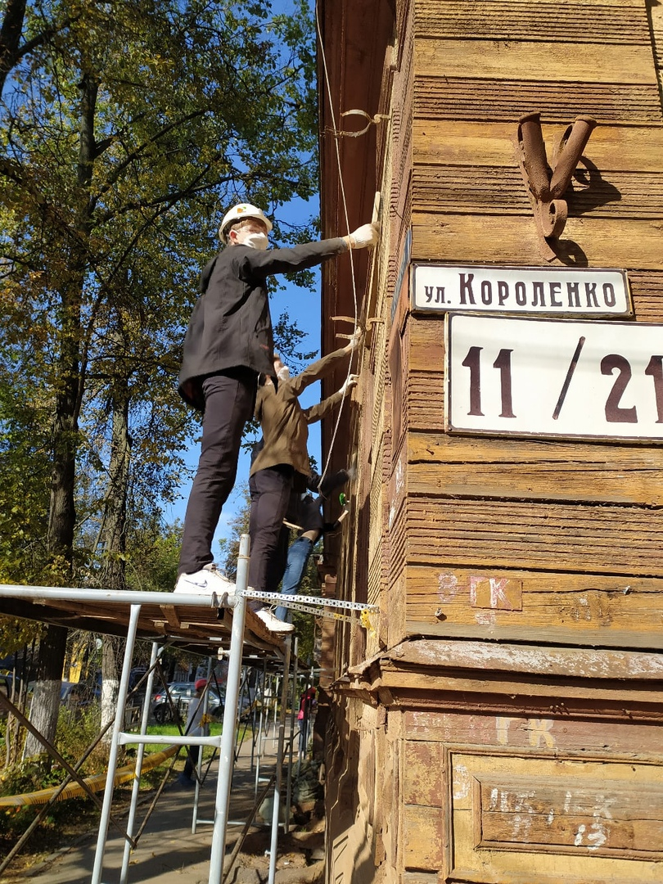

Том Сойер Фест — это фестиваль для тех, кто хочет сделать город лучше, перейти от слов к делу, выбрать и привести в порядок внешний вид города, обратить внимание на ценность исторической среды и объединить городских активистов в деятельное сообщество.
Пусть наш труд и наши добрые чувства к нашему городу и его истории будут небольшим, но искренним и чистым, подарком на юбилей
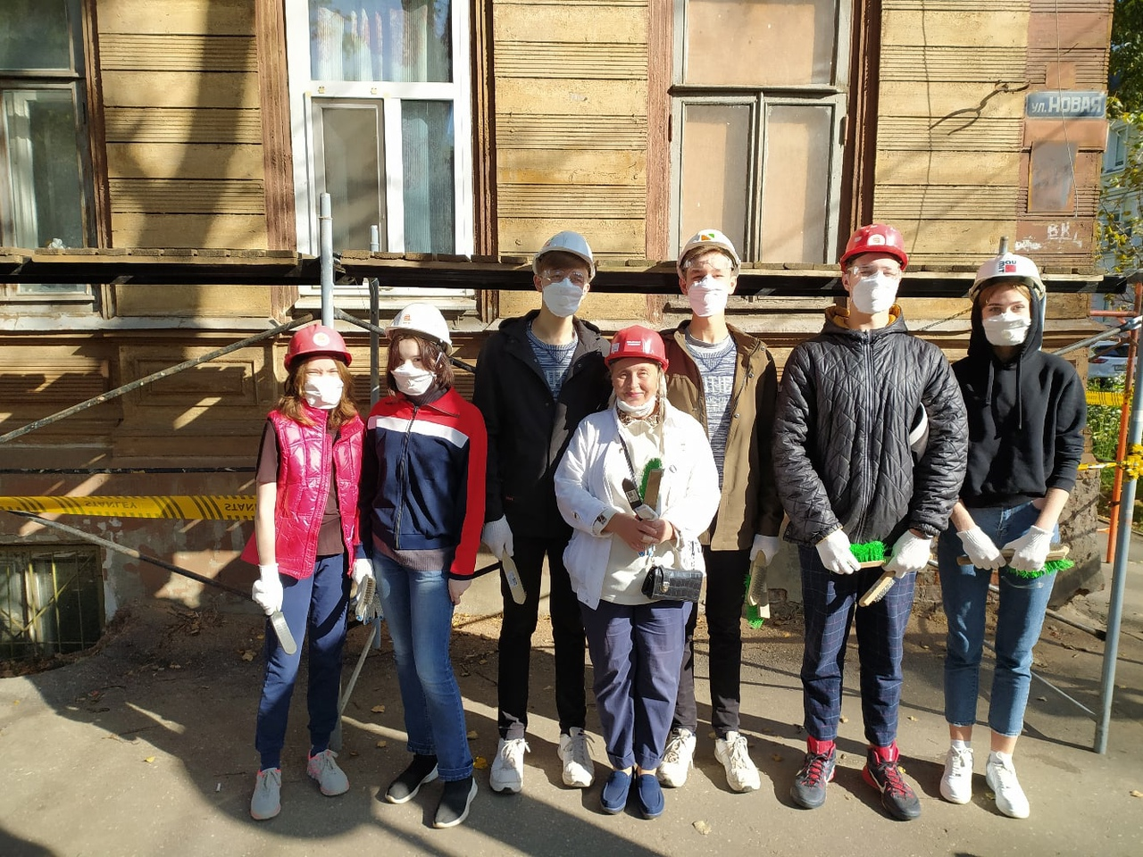
Мы это сделали для себя, для нашего города, для всех, кому дорога история страны. Нам будет что рассказать нашим детям, проходя по улицам родного города.
Сегодня мы можем сказать: «С наступающим юбилеем, любимый НИЖНИЙ!»
Работа волонтеров имеет начало, но не имеет конца, так как любить родину и быть её достойным гражданином было, есть и будет почётно во все времена.

